ТЕХНИЧЕСКИЙ ПАСПОРТ №
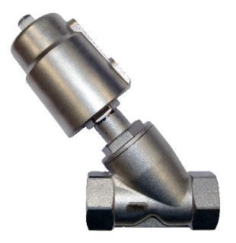 |  |  |  | Тип изделия |  |  |  | Клапан пневматический угловой
 |  |  |  | Серия |  |  |  | Р12
 |  |  |  | Наименование
 |  |  |  | Товарный знак |  |  |  | АСТА™
 |  |  |  | Предприятие-изготовитель |  |  |  | ООО «НПО АСТА»
 |  |  |  | Адрес изготовителя |  |  |  | 140202, Московская обл, Воскресенский р-н, Воскресенск г, Коммуны ул, дом № 9, строение 1
 |  |  |  | Разрешительная документация |  |  |  | Декларация соответствия ТР ТС 010/2011 «О безопасности машин и оборудования» № ЕАЭС N RU Д-RU.РА01.В.74024/21. Действительна до «10» августа 2026 г.  Декларация соответствия ТР ТС 032/2013 «О безопасности оборудования, работающего под избыточным давлением» № RU-Д-RU.ИП17.В.00001/19. Действительна до «5» мая 2024 г.
- ОБЩИЕ ТЕХНИЧЕСКИЕ ПАРАМЕТРЫ
Область применения |  |  |  | Пневматический клапан предназначен для регулирования или перекрытия потока рабочей среды в трубопроводе
Номинальный диаметр, DN |  |  |  | 10–100
Номинальное давление, PN |  |  |  | 16 бар
Температура рабочей среды |  |  |  | От -10°С до +220°С
Рабочая среда |  |  |  | Вода, пар, воздух и другие жидкости и газы, совместимые с материалами клапана
Макс. кинематическая вязкость раб. среды |  |  |  | 600 мм²/с
Характеристика регулирования |  |  |  | Линейная (для клапанов DN10, кроме резьбового типа присоединения, - отсечная)
Положение безопасности |  |  |  | Нормально-закрытое (нормально-открытое, двойного действия – по запросу)
Направление потока рабочей среды |  |  |  | Под седло (жидкие и газообразные среды) / на седло (газообразные среды)
Тип присоединения |  |  |  | Фланцевый по ГОСТ 33259-2015, под приварку, резьбовой G (tri-clamp – по запросу)
Монтажное положение |  |  |  | Любое (рекомендуется приводом вверх)
Условия эксплуатации |  |  |  | УХЛ1 по ГОСТ 15150-69
- СПЕЦИФИКАЦИЯ МАТЕРИАЛОВ
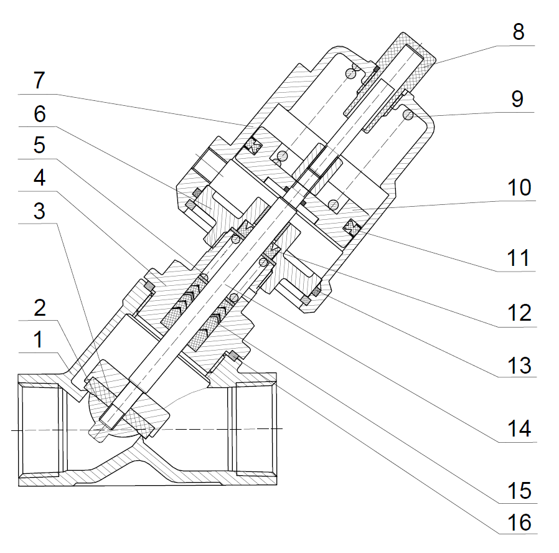 |  |  |  | № | Наименование |  |  |  |  |  | Материал
 |  |  |  | 1 | Корпус |  |  |  |  |  | Нержавеющая сталь AISI 316
 |  |  |  | 2 | Плунжер |  |  |  |  |  | Нержавеющая сталь AISI 316
 |  |  |  | 3 | Уплотнение плунжера |  |  |  |  |  | PTFE
 |  |  |  | 4 | Крышка клапана |  |  |  |  |  | Нержавеющая сталь AISI 316
 |  |  |  | 5 | Пружина |  |  |  |  |  | Сталь 12Х18Н10Т
 |  |  |  | 6 | Крышка привода |  |  |  |  |  | Сталь 10Х18Н9Л
 |  |  |  | 7 | Корпус привода |  |  |  |  |  | Сталь 10Х18Н9Л
 |  |  |  | 8 | Крышка индикатора |  |  |  |  |  | Пластик
 |  |  |  | 9 | Пружина привода |  |  |  |  |  | Сталь 60С2
 |  |  |  | 10 | Поршень |  |  |  |  |  | Алюминиевый деформируемый сплав АД31
 |  |  |  | 11 | Уплотнение поршня |  |  |  |  |  | VITON
 |  |  |  | 12 | V-образное уплотнение |  |  |  |  |  | VITON
 |  |  |  | 13 | Уплотнительное кольцо |  |  |  |  |  | NBR
 |  |  |  | 14 | Шток |  |  |  |  |  | Нержавеющая сталь AISI 316
 |  |  |  | 15 | Уплотнение штока |  |  |  |  |  | PTFE
 |  |  |  | 16 | Уплотнение крышки клапана |  |  |  |  |  | PTFE
- МАКСИМАЛЬНЫЙ ПЕРЕПАД ДАВЛЕНИЯ НА КЛАПАНЕ ΔPmax И ЗНАЧЕНИЯ Кvs ДЛЯ НЗ КЛАПАНА
DN, мм |  | 10 | 15 |  |  | 20 | 25 |  | 32 | 40 |  | 50 | 65 | 80 | 100
Привод, мм |  | ø50 | ø50 |  |  | ø50 | ø63 |  | ø80 | ø80 |  | ø100 | ø100 | ø140 | ø140
ΔРmax, бар | Под седло | 16 | 16 |  |  | 16 | 16 |  | 16 | 16 |  | 16 | 10 | 12 | -
 | На седло | 16 | 16 |  |  | 16 | 16 |  | 16 | 16 |  | 16 | 11 | 16 | 12
Kvs, м³/ч |  | 3,4/3,8* | 4,2 |  |  | 8,5 | 18 |  | 27 | 38 |  | 55 | 90 | 110 | 125
*- в зависимости от типа присоединения (резьба / под приварку или tri-clamp соответственно)
Максимальное (Рупр max) и минимальное (Рупр min) управляющее давление для НЗ привода, поток – под седло (остальные по запросу)
Рупр min, бар |  | 4,5 | 4,5 |  |  | 4,5 | 5,0 |  | 6,0 | 6,0 |  | 6,0 | 6,0 | 5,5 | 5,5
Рупр max, бар |  | 10
- ГАРАНТИЙНЫЕ ОБЯЗАТЕЛЬСТВА
Изготовитель гарантирует нормальную работу оборудования при условии соблюдения правил транспортировки, хранения, монтажа и эксплуатации, указанных в настоящем документе. Гарантийный срок составляет 24 месяца с момента продажи. Расчетный срок службы оборудования составляет не менее 5 лет, при условиях его эксплуатации в соответствии с правилами и рекомендациями настоящего документа, при отсутствии длительных пиковых нагрузок и других негативных факторов.
- СВИДЕТЕЛЬСТВО О ПРИЕМКЕ
Оборудование произведено в соответствии с требованиями ТР ТС и признано годным к эксплуатации. Пневматические клапаны АСТА™ успешно прошли программу приемо-сдаточных испытаний, включающую, в частности: а) визуально-измерительный контроль; б) прочность и плотность материала корпусных деталей и сварных швов, находящихся под давлением испытательной среды; в) герметичность относительно внешней среды по уплотнению подвижных и неподвижных соединений; г) герметичность затвора и проверка функционирования; д) контроль комплектности.

- МАССОГАБАРИТНЫЕ ХАРАКТЕРИСТИКИ
Тип присоединения - фланцевый
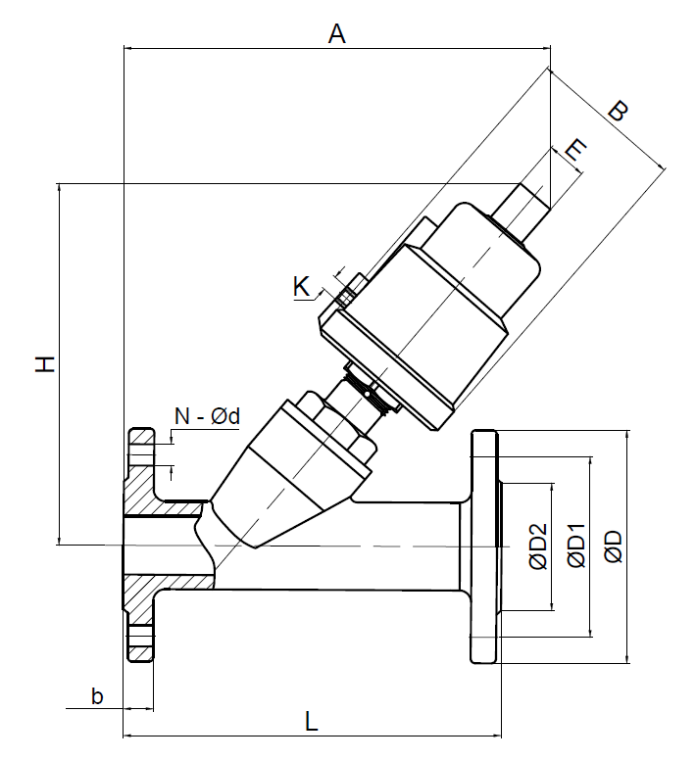 | DN, мм | Привод, мм | L,  мм |  |  | Н,  мм |  | А,  мм |  | В,  мм |  | D,  мм |  |  | D1, мм |  | D2, мм |  | b,  мм |  |  | N x ød,  мм | Е,  мм | K | Маcса, кг
 | 15 | ø50 | 120 |  |  | 160 |  | 187 |  | 62 |  | 95 |  |  | 65 |  | 40 |  | 14 |  |  | 4х14 | G 1/4‘’ | 1/4’’ | 2,0
 | 20 | ø50 | 130 |  |  | 162 |  | 190 |  | 62 |  | 105 |  |  | 75 |  | 50 |  | 14 |  |  | 4х14 |  |  | 2,7
 | 25 | ø63 | 140 |  |  | 185 |  | 218 |  | 76 |  | 115 |  |  | 85 |  | 60 |  | 14 |  |  | 4х14 |  |  | 3,5
 | 32 | ø80 | 150 |  |  | 199 |  | 223 |  | 96 |  | 135 |  |  | 100 |  | 70 |  | 16 |  |  | 4х18 |  |  | 5,3
 | 40 | ø80 | 180 |  |  | 201 |  | 250 |  | 96 |  | 145 |  |  | 110 |  | 80 |  | 16 |  |  | 4х18 |  |  | 6,1
 | 50 | ø100 | 195 |  |  | 253 |  | 290 |  | 117 |  | 160 |  |  | 125 |  | 92 |  | 16 |  |  | 4х18 | М24х1,5 | 1/8’’ | 9,3
 | 65 | ø100 | 230 |  |  | 272 |  | 325 |  | 117 |  | 185 |  |  | 145 |  | 115 |  | 18 |  |  | 4х18 |  |  | 13,3
 | 80 | ø140 | 250 |  |  | 305 |  | 355 |  | 163 |  | 195 |  |  | 160 |  | 130 |  | 18 |  |  | 8х18 |  |  | 17,7
 | 100 | ø140 | 280 |  |  | 334 |  | 385 |  | 184 |  | 215 |  |  | 180 |  | 150 |  | 20 |  |  | 8х18 |  |  | 27,5
Тип присоединения – под приварку
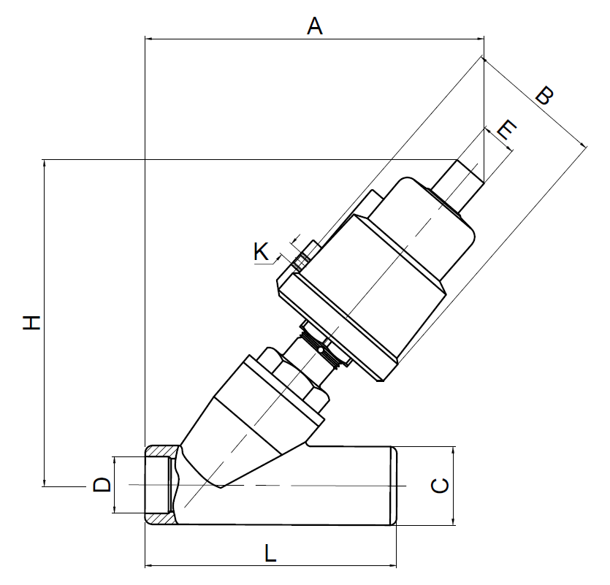 | DN, мм | Привод, мм |  | L,  мм |  |  | Н,  мм |  |  |  | А,  мм |  |  | В,  мм |  |  |  | С,  мм |  |  | D,  мм |  | Е,  мм | K | Масса, кг
 | 10 | ø50 |  | 85 |  |  | 156 |  |  |  | 165 |  |  | 62 |  |  |  | 13 |  |  | 10 |  | G 1/4‘’ | 1/4’’ | 1,1
 | 15 | ø50 |  | 100 |  |  | 162 |  |  |  | 175 |  |  | 62 |  |  |  | 19 |  |  | 16 |  |  |  | 1,1
 | 20 | ø50 |  | 120 |  |  | 166 |  |  |  | 185 |  |  | 62 |  |  |  | 23 |  |  | 20 |  |  |  | 1,3
 | 25 | ø63 |  | 140 |  |  | 200 |  |  |  | 203 |  |  | 76 |  |  |  | 29 |  |  | 26 |  |  |  | 2,0
 | 32 | ø80 |  | 150 |  |  | 198 |  |  |  | 222 |  |  | 96 |  |  |  | 35 |  |  | 32 |  |  |  | 2,8
 | 40 | ø80 |  | 170 |  |  | 204 |  |  |  | 240 |  |  | 96 |  |  |  | 41 |  |  | 38 |  |  |  | 3,3
 | 50 | ø100 |  | 190 |  |  | 254 |  |  |  | 285 |  |  | 117 |  |  |  | 53 |  |  | 50 |  | М24х1,5 | 1/8’’ | 5,6
 | 65 | ø100 |  | 230 |  |  | 275 |  |  |  | 327 |  |  | 117 |  |  |  | 70 |  |  | 66 |  |  |  | 8,3
 | 80 | ø140 |  | 250 |  |  | 310 |  |  |  | 355 |  |  | 160 |  |  |  | 85 |  |  | 80 |  |  |  | 12,3
Тип присоединения - резьбовой
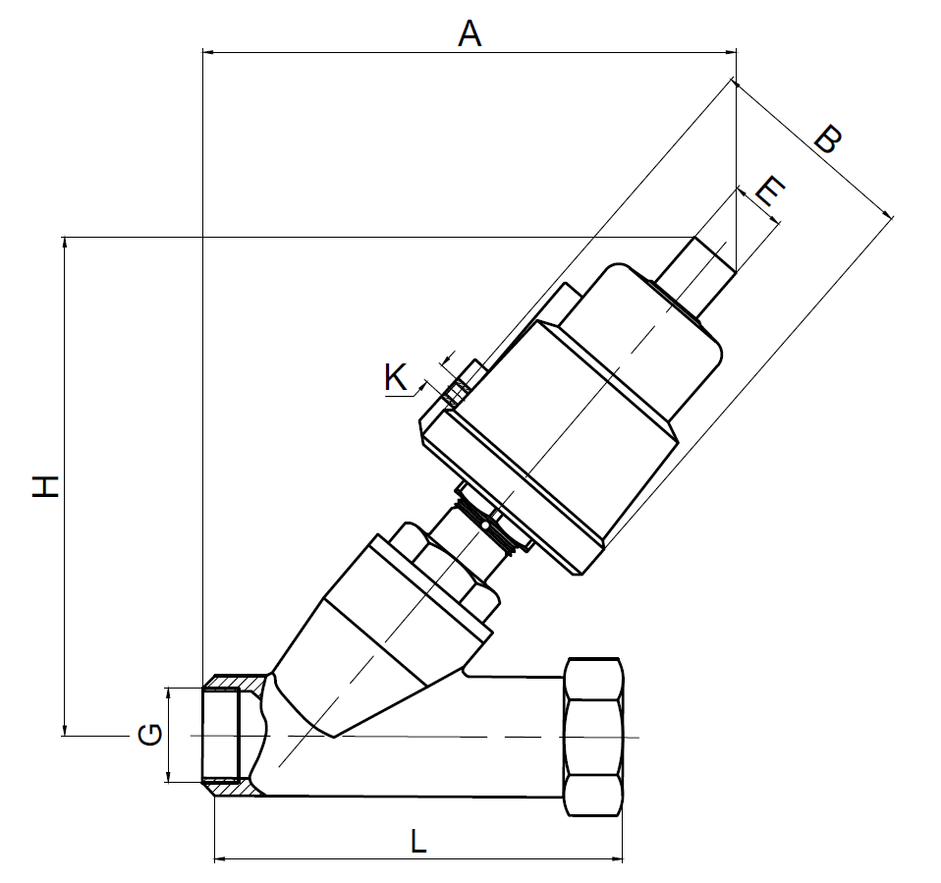 | DN, мм | Привод, мм |  |  | L,  мм |  |  |  | Н,  мм |  |  |  | А,  мм |  |  | В,  мм |  |  |  | G |  |  | Е,  мм | K | Масса, кг
 | 10 | ø50 |  |  | 75 |  |  |  | 132 |  |  |  | 136 |  |  | 62 |  |  |  | 1/2’’ |  |  | G 1/4‘’ | 1/4’’ | 1,1
 | 15 | ø50 |  |  | 68 |  |  |  | 135 |  |  |  | 136 |  |  | 62 |  |  |  | 1/2’’ |  |  |  |  | 1,1
 | 20 | ø50 |  |  | 75 |  |  |  | 139 |  |  |  | 144 |  |  | 62 |  |  |  | 3/4’’ |  |  |  |  | 1,2
 | 25 | ø63 |  |  | 90 |  |  |  | 167 |  |  |  | 168 |  |  | 76 |  |  |  | 1’’ |  |  |  |  | 2,2
 | 32 | ø80 |  |  | 115 |  |  |  | 180 |  |  |  | 190 |  |  | 96 |  |  |  | 1 1/4’’ |  |  |  |  | 4,3
 | 40 | ø80 |  |  | 115 |  |  |  | 181 |  |  |  | 193 |  |  | 96 |  |  |  | 1 1/2’’ |  |  |  |  | 3,1
 | 50 | ø100 |  |  | 135 |  |  |  | 246 |  |  |  | 290 |  |  | 117 |  |  |  | 2’’ |  |  | М24х1,5 | 1/8’’ | 5,7
 | 65 | ø100 |  |  | 185 |  |  |  | 263 |  |  |  | 325 |  |  | 117 |  |  |  | 2 1/2’’ |  |  |  |  | 7,3
 | 80 | ø140 |  |  | 210 |  |  |  | 295 |  |  |  | 360 |  |  | 163 |  |  |  | 3’’ |  |  |  |  | 14,1

ИНСТРУКЦИЯ ПО ЭКСПЛУАТАЦИИ

- МОНТАЖ И ВВОД В ЭКСПЛУАТАЦИЮ
Требования безопасности при монтаже и вводе в эксплуатацию, при эксплуатации, при ремонте, при транспортировании, хранении и утилизации по ГОСТ 12.2.063–2015. Персонал, устанавливающий и эксплуатирующий арматуру, должен иметь необходимую квалификацию, должен пройти инструктаж по охране труда, быть ознакомлен с инструкцией по ее эксплуатации и обслуживанию, иметь индивидуальные средства защиты, соблюдать требования пожарной безопасности.
Запрещается!
- Использование оборудования при давлениях и температурах, превышающих максимально допустимые значения.
- Удалять с оборудования шильд с маркировкой и серийным номером.
- Допускать замерзание рабочей среды внутри оборудования.
- Эксплуатировать оборудование при отсутствии эксплуатационной документации.
- Закрывать затвор клапана при гидроиспытаниях трубопровода давлением более PN.
- Производить работы по устранению дефектов при наличии давления и рабочей среды в трубопроводе.
- Использовать оборудование в качестве опоры на трубопроводе.
- Для фланцевого оборудования запрещается приваривать ответные фланцы к трубопроводу с прикрепленным к ним оборудованием.

  - Перед вводом в эксплуатацию оборудования необходимо убедиться:
- в отсутствии повреждений оборудования при транспортировке и хранении;
- в соответствии оборудования параметрам системы;
- в отключении участка трубопровода, в котором будет устанавливаться клапан;
- в отсутствии посторонних предметов во внутренней полости оборудования (для защиты от повреждений оборудование поставляется с пластиковыми заглушками);
- в соосности и параллельности ответных фланцев, приваренных к трубопроводу.
  - Перед монтажом оборудования необходимо удалить пластиковые заглушки с присоединительных патрубков.
  - В месте монтажа оборудование не должно испытывать нагрузок от трубопровода (при изгибе, сжатии, растяжении, кручении, перекосах, вибрации, неравномерности затяжки крепежа и т.д.).
  - Оборудование должно размещаться в местах, доступных для удобного и безопасного его обслуживания и ремонта.
  - Клапан рекомендуется устанавливать на горизонтальном участке трубопровода, приводом вверх. При работе клапана с газообразными (сжимаемыми) рабочими средами направление потока рабочей среды может как совпадать со стрелкой на корпусе (направление потока

«на седло»), так и не совпадать с ней (направление потока «под седло»). При работе клапана с жидкими (несжимаемыми) рабочими средами направление потока рабочей среды противопоставить направлению стрелки на корпусе (направление потока «под седло»).
  - Наличие в трубопроводе даже небольшого количества твердых включений в рабочей среде существенно снижает срок службы пневматического клапана. Во избежание этого перед пневмоклапаном необходимо установить фильтр (фильтр сетчатый АСТА Ф).
  - При монтаже клапана на трубопровод необходимо:
- обеспечить условия для проведения его осмотра, обслуживания и ремонтных работ;
- использовать для перемещения клапана его поверхности, предназначенные для перемещения;
- тщательно промыть и продуть трубопровод при обнаружении в нем песка, цемента, брызг от сварки и других инородных тел;
- на всех фланцевых соединениях болты следует затягивать постепенно поочередно с диаметрально противоположных сторон с использованием динамометрического ключа при открытом состоянии вентиля;
- присоединительные фланцы трубопровода устанавливать без перекосов, не допускается устранение перекосов за счет натяга, приводящего к деформации фланцев корпуса арматуры.
  - Подключение управляющего воздуха происходит:
- при исполнении клапана НЗ – в нижний патрубок привода;
- при исполнении клапана НО – в верхний патрубок привода;
- при исполнении клапана ДД – в оба патрубка привода (нижний отвечает за закрытие, верхний – за открытие).
  - При эксплуатации в агрессивной окружающей среде рекомендуется обеспечить перевод всех свободных патрубков привода в нейтральную среду посредством пневматического шланга.
  - При работе клапана исполнения ДД существует опасность в случае исчезновения управляющего давления. При исчезновении давления не обеспечивается достижение заданного положения. Для обеспечения контролируемого повторного запуска следует сначала создать в оборудовании управляющее давление, а затем включить подачу рабочей среды.
  - Существует возможность образования утечек в седле при снижении управляющего давления ниже минимально допустимого уровня (в исполнения НЗ и ДД), либо при повышении давления рабочей среды с выходом за пределы нормы. Следует обеспечивать наличие минимального управляющего давления и давления рабочей среды.
  - При вводе в эксплуатацию необходимо открывать запорную арматуру медленно. Сначала откройте арматуру со стороны входа, а затем – со стороны потребителя.

- ТЕХНИЧЕСКОЕ ОБСЛУЖИВАНИЕ И РЕМОНТ
  - Пневматический клапан подвержен естественному износу, особенно это касается седла и уплотнения. В зависимости от условий эксплуатации клапан следует периодически проверять для предотвращения возможных неисправностей (требуется проверка корректности работы и очистка внутренних деталей, а также визуальный контроль).
  - Визуальный контроль представляет собой проверку клапана на наличие утечек в стыковых соединениях и в дышащем отверстии на штоке привода. Если произошла утечка и уплотняющие поверхности изношены, замените их на запасные изделия.
  - В рабочей системе пневматический клапан находится под давлением. Для проведения работ необходимо предусмотреть установку запорной арматуры (вентили запорные АСТА В), обеспечивающих надежное отключение необходимого участка трубопровода.
  - При работе клапан может сильно нагреться. Поэтому перед обслуживанием дайте оборудованию остыть до температуры окружающего воздуха.
  - Для проведения обслуживающих работ на корпусе клапана следует отключать клапан от источников рабочей среды, сбросить давление в системе и извлечь привод. Монтаж и демонтаж привода осуществляется только при помощи гаечного ключа.
  - Пневмопривод извлекается из клапана выкручиванием привода против часовой стрелки. Устанавливается на клапан, соответственно, закручиванием по часовой стрелке.
  - При закручивании привода убедитесь, что клапан находится в закрытом положении.
  - При подаче в отверстие привода сжатого воздуха давлением 4 бар, клапан переходит в открытое положение.
  - При сборке необходимо очистить сопрягаемые поверхности и установить новые прокладки.
  - Перед чисткой клапана необходимо убедиться, что чистящее вещество совместимо с материалом корпуса и уплотнением.

- ТРАНСПОРТИРОВКА, ХРАНЕНИЕ И УТИЛИЗАЦИЯ
  - Перед транспортировкой убедитесь, что все соединения закрыты герметичными заглушками.
  - Транспортировка оборудования может осуществляться при температуре ниже 0°С при условии защиты оборудования от климатических осадков, а также внешнего механического и коррозионного воздействия.
  - Оборудование транспортируют всеми видами транспорта в соответствии с правилами перевозок.
  - При транспортировке и перемещении необходимо избегать закрепления транспортировочных тросов во избежание их повреждения.
  - Оборудование должно храниться в отапливаемых помещениях, в упаковке завода-изготовителя по условиям хранения ГОСТ 15150, разделы 6-8. Хранение и транспортировка оборудования запрещается в условиях избыточной влажности.
  - По окончании срока эксплуатации необходимо провести демонтаж и списание оборудования при отсутствии решения о продлении срока эксплуатации.
  - Оборудование не содержит драгоценных металлов, вредных веществ и компонентов и подлежит утилизации после окончания срока службы.
Наименование компании-изготовителя | ООО «НПО АСТА» | Наименование эксплуатирующей организации
Дата продажи |  | Дата ввода в эксплуатацию
Количество, шт. |  | Количество, шт.
ФИО / Подпись |  | ФИО / Подпись
 | МП |  | МП
- ИНФОРМАЦИЯ О ПРОДАЖЕ / ВВОДЕ В ЭКСПЛУАТАЦИЮ

